仿12306

系统设计报告

2019/5/6

梁嘉灏 钱仁豪 钱承武

目录
目录
1. 问题定义 1
2. 系统分解 2
3. 模块（子系统）描述 3
4. 数据设计 3
5. 系统部署 4

问题定义
现在是网络信息发达社会，网上订票越来越受欢迎，所以有一款在网上订票的程序非常的重要，我们这款软件就是用来满足客户的要求，方便用户在网上订票、查票，不用特意跑去车站现场买票。

系统分解
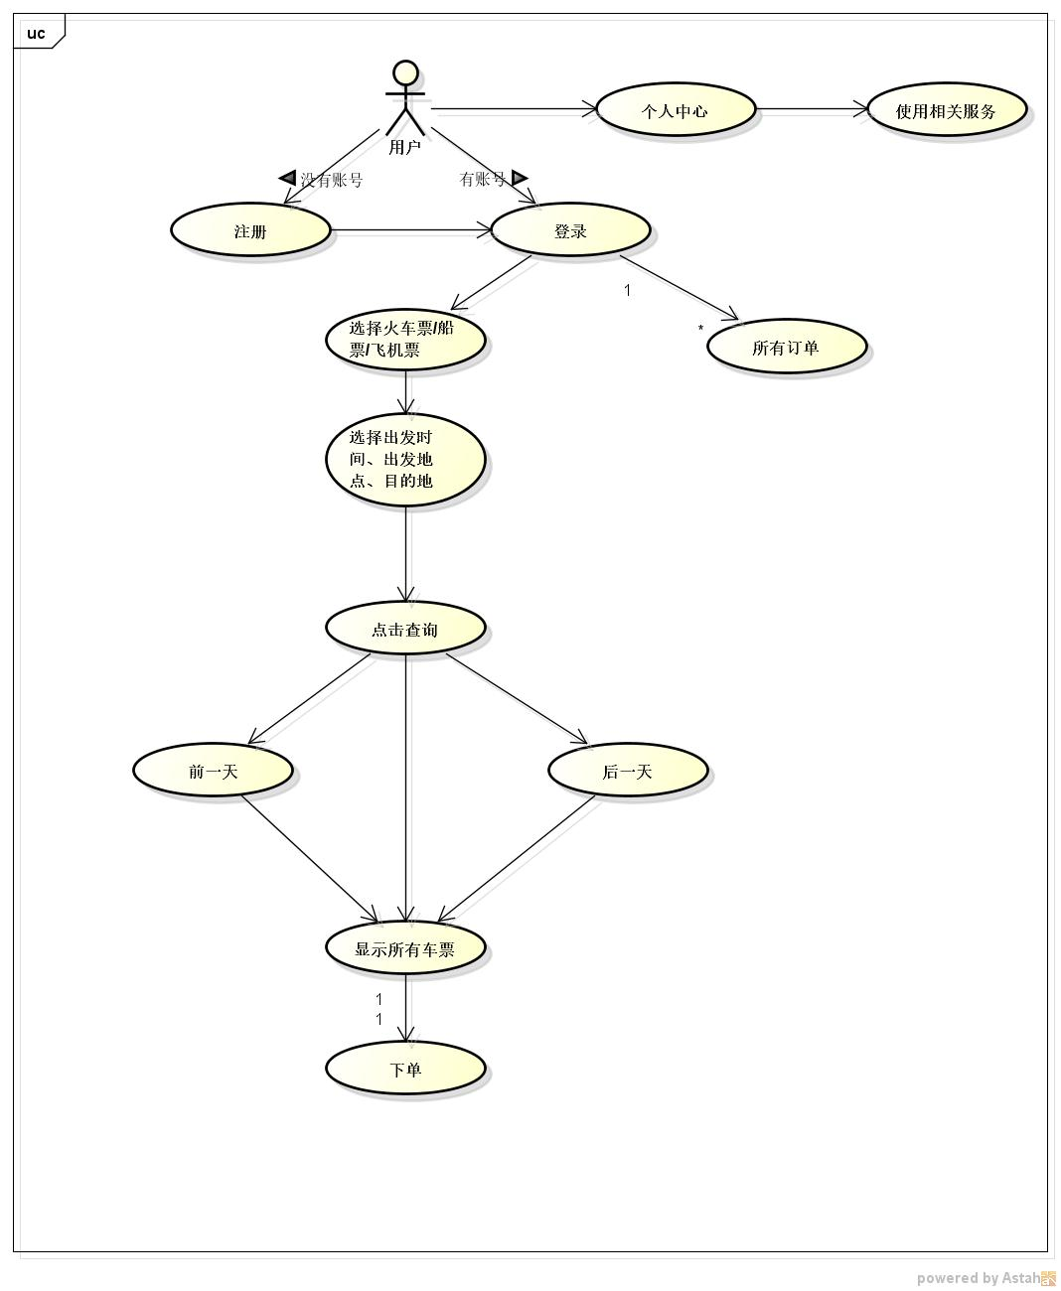
注册：用来注册账号（不能重复），设定密码。
登录：用已经注册的账号密码登录用户账号。
个人中心：提供一些外网服务，如订餐、地图导航等。
查询：根据用户所选信息，查询相应的车票，显示给用户，用户根据自身要求来选择是不是要订改票。
前（后）一天：显示前（后）一天的车票。
下单：根据用户自身要求，选择相应的车票，确定订单。
所有订单：查看所有用户的订单。也有查询该账号定过的所有车票（不显示其他人）。

模块（子系统）描述
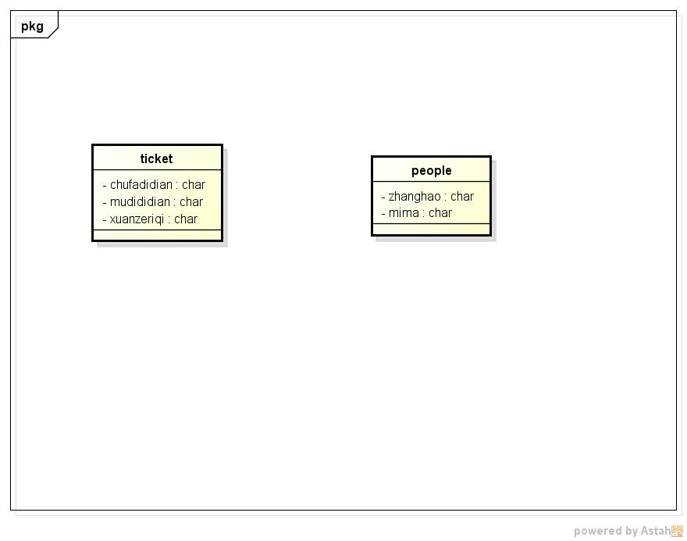
车票：包括出发地点、目的地、出发日期，用来查票时使用。
用户：包括账号、密码，登录注册时使用。

数据设计
创建了3张表，一张为用户账号密码表，在注册时用来检测该用户账号是不是存在，在登录时用来检测用户账号密码是否匹配。一张为先在所有票的表，是在查询票的时候使用，在查询界面按要求查出当天相应的所有票。一张为用户已经买过的表，用来记录所有用户买过的票，在查询用户订票的地方能按要求显示出相应的票。

系统部署
